Система учета и согласования ремонтных работ на дорогах
Система предназначена для централизованной подачи, проверки, согласования и контроля ремонтных работ на дорогах города Алматы.
Организации, выступающие заказчиками или ответственными за проведение ремонта, получают доступ в личный кабинет. В нем пользователь создает заявку, заполняет сведения о ремонтируемом участке, указывает сроки и вид работ, прикрепляет договоры, фотографии, схемы и другие документы, а также отмечает участок ремонта на интерактивной карте.
После заполнения заявка направляется сотруднику ЦОДД и получает статус «На проверке». Сотрудник ЦОДД проверяет сведения, документы и расположение участка. При наличии замечаний заявка возвращается заказчику со статусом «На доработке» и обязательным комментарием. Заказчик исправляет данные и повторно направляет заявку, после чего она снова получает статус «На проверке».
После согласования заявка переходит в статус «Активный ремонт», а подтвержденный участок автоматически отображается на карте ремонтных работ. По завершении ремонта заказчик прикрепляет итоговые документы и фотографии, после чего направляет материалы в ЦОДД. При подтверждении завершения сотрудник ЦОДД закрывает заявку. Все действия, комментарии, изменения полей, документов и статусов сохраняются в истории.

Функциональная таблица системы учета ремонтных работ на дорогах
Раздел системы | Пользователь | Описание функционала и доступных данных | Результат
Авторизация | Заказчик, сотрудник ЦОДД | Пользователь входит в систему по логину и паролю. После авторизации система определяет роль пользователя. Заказчик получает доступ только к заявкам своей организации. Сотрудник ЦОДД получает доступ ко всем заявкам, созданным заказчиками. | Открывается рабочая область в соответствии с ролью пользователя.
Рабочая область | Заказчик, сотрудник ЦОДД | После входа пользователю открывается личный кабинет с вкладками «Все заявки», «Требуют внимания», «Срок завершается», «Просроченные» и «Завершенные». Рядом с названием каждой вкладки отображается количество заявок. | Пользователь видит реестр заявок, распределенный по текущему состоянию и необходимым действиям.
Вкладка «Все заявки» | Заказчик | Отображаются все заявки организации заказчика: черновики, заявки на проверке, заявки на доработке, активные, просроченные, закрытые и аннулированные заявки. | Заказчик видит полный перечень заявок своей организации.
Вкладка «Все заявки» | Сотрудник ЦОДД | Отображаются все заявки всех заказчиков независимо от статуса (кроме статуса "Черновик") и этапа выполнения ремонтных работ. | Сотрудник ЦОДД видит общий реестр заявок системы.
Вкладка «Требуют внимания» | Заказчик | Отображаются заявки, возвращенные сотрудником ЦОДД на доработку. Заказчик видит комментарий ЦОДД, вносит необходимые исправления и повторно направляет заявку на проверку. | Заказчик видит заявки, по которым необходимо устранить замечания.
Вкладка «Требуют внимания» | Сотрудник ЦОДД | Отображаются только заявки, которые ранее были возвращены на доработку и после внесения исправлений повторно направлены заказчиком на проверку. Новые заявки, впервые поступившие на проверку, доступны во вкладке «Все заявки» и не включаются во вкладку «Требуют внимания». | Сотрудник ЦОДД отдельно видит повторно поступившие заявки и проверяет устранение замечаний.
Вкладка «Срок завершается» | Заказчик | Отображаются активные заявки организации, до плановой даты завершения которых осталось семь календарных дней или менее. Здесь также отображаются заявки, по которым заказчик направил запрос на продление срока. Заказчику доступны действия «Направить на завершение» и «Запросить продление срока». | Заказчик заранее видит заявки с приближающимся сроком и выбирает дальнейшее действие.
Вкладка «Срок завершается» | Сотрудник ЦОДД | Отображаются все активные заявки, срок завершения которых наступит в течение семи календарных дней, а также поступившие запросы на продление срока. Для каждой заявки показываются заказчик, название ремонта, адрес участка, текущая дата завершения, количество оставшихся дней и запрашиваемая новая дата при наличии продления. | Сотрудник ЦОДД контролирует приближающиеся сроки и рассматривает запросы на продление.
Вкладка «Просроченные» | Заказчик | Отображаются заявки организации, по которым плановая дата завершения уже прошла, но ремонт не был закрыт и новая дата не была согласована ЦОДД. Показывается количество дней просрочки. | Заказчик видит заявки, по которым необходимо срочно направить завершение или запросить продление.
Вкладка «Просроченные» | Сотрудник ЦОДД | Отображаются все заявки с истекшей плановой датой завершения, которые еще не закрыты и не имеют согласованного продления. Показываются заказчик, адрес, дата завершения и количество дней просрочки. | Сотрудник ЦОДД контролирует просроченные ремонтные работы.
Вкладка «Завершенные» | Заказчик | Отображаются закрытые и аннулированные заявки своей организации. Карточка, документы, фотографии, комментарии и история доступны только для просмотра. | Заказчик получает доступ к архиву заявок своей организации.
Вкладка «Завершенные» | Сотрудник ЦОДД | Отображаются все закрытые и аннулированные заявки всех заказчиков. | Сотрудник ЦОДД получает доступ к общему архиву ремонтных работ.
Поиск | Заказчик, сотрудник ЦОДД | Доступен поиск по названию заявки, наименованию заказчика, улице и адресу ремонтируемого участка. Заказчик выполняет поиск только по заявкам своей организации. | Пользователь быстро находит необходимую заявку.
Сведения о заказчике | Заказчик | Наименование и реквизиты организации заполняются автоматически на основании учетной записи заказчика. | Заявка связана с организацией, которая ее создала.
Прикрепление договора | Заказчик | Заказчик прикрепляет договор в виде файла. Документ может быть представлен в электронном виде либо в виде ссылки. | Договор прикреплен к заявке.
Прикрепление дополнительных документов | Заказчик | Пользователь прикрепляет схемы, письма, разрешения, технические материалы, акты и иные документы, связанные с проведением ремонтных работ. Для каждого файла можно указать название и краткий комментарий. | Подтверждающие материалы добавлены в заявку.
Фотографии до ремонта | Заказчик | Пользователь загружает фотографии текущего состояния дороги до начала ремонтных работ. К фотографиям можно добавить дату и описание. | Исходное состояние участка зафиксировано.
Нанесение участка ремонта | Заказчик | Заказчик находит необходимый адрес и отмечает ремонтируемый отрезок на карте в виде линии. Начало и конец линии должны соответствовать фактическим границам ремонтных работ. | Географические границы ремонта сохранены в заявке.
Отправка заявки | Заказчик | После заполнения обязательных полей заказчик нажимает кнопку «Отправить». Система проверяет наличие основных сведений, сроков, договора, документов и участка на карте. После отправки редактирование заявки блокируется. | Заявка получает статус «На проверке».
Проверка новой заявки | Сотрудник ЦОДД | Новая заявка доступна сотруднику ЦОДД во вкладке «Все заявки». Сотрудник проверяет заполненные сведения, сроки, договор, дополнительные документы, фотографии и соответствие участка, указанного в карточке и на карте. | По заявке принимается решение о согласовании или возврате на доработку.
Комментарий ЦОДД | Сотрудник ЦОДД | Сотрудник может добавить общий комментарий или указать замечания к отдельным сведениям, документам, фотографиям либо нанесенному участку. | Замечания сохраняются в карточке заявки.
Возврат на доработку | Сотрудник ЦОДД | При обнаружении ошибок или неполной информации сотрудник возвращает заявку заказчику. Комментарий с описанием необходимых исправлений является обязательным. | Заявка получает статус «На доработке» и появляется у заказчика во вкладке «Требуют внимания».
Доработка заявки | Заказчик | Заказчик изучает замечания, исправляет необходимые сведения, заменяет или добавляет документы и фотографии, а также при необходимости корректирует участок на карте. | Заявка подготовлена к повторной отправке.
Согласование заявки | Сотрудник ЦОДД | Если сведения, документы и участок ремонта подтверждены, сотрудник ЦОДД согласовывает заявку. После согласования свободное редактирование заказчиком блокируется. | Заявка получает статус «Активный ремонт» и публикуется на карте.
Контроль срока | Система | За семь календарных дней до плановой даты завершения активная заявка автоматически появляется во вкладке «Срок завершается» у заказчика и сотрудника ЦОДД. Система рассчитывает оставшееся количество дней. | Пользователи заранее уведомлены о приближении срока завершения.
Запрос на продление срока | Заказчик | Если завершить ремонт в установленный срок невозможно, заказчик открывает заявку во вкладке «Срок завершается» или «Просроченные» и нажимает кнопку «Запросить продление срока». Самостоятельно изменять согласованную дату запрещено. | Открывается форма запроса на продление.
Документы для продления | Заказчик | К запросу прикладываются документы, подтверждающие необходимость изменения срока: письмо, акт, дополнительное соглашение, обновленный график работ, документы о дополнительных работах либо другие подтверждающие материалы. Конкретный вид документа заказчик определяет самостоятельно в зависимости от ситуации. | Причина продления подтверждена документами.
Отказ в продлении | Сотрудник ЦОДД | Если продление не подтверждено, сотрудник отказывает в запросе с указанием причины. Ранее согласованная дата остается действующей. При ее истечении заявка отображается как просроченная. | Продление срока не согласовано.  (При случае не законченной работы из карты удаляется ли карточка)
Уведомления | Заказчик, сотрудник ЦОДД | Заказчик получает уведомления о возврате на доработку, согласовании, приближении срока, просрочке, решении по продлению и закрытии. Сотрудник ЦОДД получает, запросах на продление и материалах о завершении. | Пользователи своевременно узнают о новых событиях и необходимых действиях.
Отображение ремонтных работ на карте
Карта ремонтных работ является отдельным разделом системы. На ней отображаются только заявки, согласованные сотрудником ЦОДД и получившие статус «Активный ремонт». Черновики, заявки на проверке и заявки на доработке на общей карте не публикуются.
Ремонтируемый участок отображается в виде линии, нанесенной заказчиком при создании заявки. После согласования линия автоматически становится доступной на карте.
При нажатии на участок открывается краткая карточка, содержащая:
- наименование улицы и адрес ремонтируемого участка;
- наименование заказчика и номер телефона;
- дату начала;
- дату завершения;
- информацию об ограничении движения;
Если дата завершения прошла, выводится отметка «Просрочено».

1. Основная информация
Поле | Обязательное | Комментарий
Наименование заявки | Да | Например: «Средний ремонт дорожного покрытия по ул. Абая»
Описание ремонтных работ | Да | Краткое описание планируемых работ
Заказчик | Автоматически | Заполняется из учетной записи пользователя

2. Адрес ремонтного участка
Поле | Обязательное | Комментарий
Район | Да | Выбирается пользователем
Адрес / улица | Да | Поиск по адресу
Участок дороги | Да | Например: от ул. Сейфуллина до ул. Байтурсынова
Интерактивная карта | Да | После поиска адреса карта автоматически переходит к выбранному участку. Пользователь наносит ремонтируемый отрезок линии вручную. При необходимости линию можно редактировать до отправки заявки.
Именно карта здесь является основным инструментом. Поиск нужен только для быстрого перехода к нужному месту.

3. Сроки проведения работ
Поле | Обязательное
Плановая дата начала | Да
Плановая дата завершения | Да

4. Ограничение движения
Поле | Обязательное | Комментарий
Ограничение движения | Да | Да / Нет
Описание ограничения | При необходимости | Например: перекрытие одной полосы, полное перекрытие и т.д.

5. Документы
Поле | Обязательное | Комментарий
Договор | Да | Просто прикрепляется файл договора
Дополнительные документы | Нет | При необходимости пользователь прикладывает схемы, письма, акты, разрешения и другие документы

6. Фотографии до ремонта
Поле | Обязательное | Комментарий
Фотографии участка | Нет | Фото состояния дороги до начала ремонта

Здесь должен быть boolean(is_not_finished) кнопка проект завершен да или нет при нажатии которой будет разблокироваться 7 пункт.
7. Продление срока (отдельная форма)
Появляется только после согласования заявки.
Поле | Обязательное | Комментарий
Новая дата завершения | Да
Причина продления | Да | Свободный текст
Обоснование | Да | Почему необходимо продлить срок
Подтверждающие документы | Нет | При необходимости
Актуальные фотографии | Нет | Фото текущего состояния участка

Здесь должно смотреть на статус обьекта если он поменялся на завершен то открывается пункт 8 или разблокируется а так он будет выключен(disabled). Если обьект завершен то он отправляется на проверку к роли ЦОДД и если он проходит проверку и они завершают то должно ставится is_available_on_map = false
8. Завершение ремонта (отдельная форма)
Поле | Обязательное | Комментарий
Фактическая дата завершения | Да
Комментарий | Нет | При необходимости
Акт выполненных работ | Да | Основной подтверждающий документ
Дополнительные документы | Нет | При необходимости
Фотографии после ремонта | Да | Подтверждение выполненных работ

Что автоматически заполняет система
Пользователь эти поля не редактирует:
- Дата создания заявки.
- Автор заявки.
- Организация (заказчик).
- Статус заявки.
- Дата последнего изменения.
- История изменений.
- История комментариев ЦОДД.
- История продлений.
- История статусов.
- Координаты ремонтного участка.
- Количество дней до завершения.
- Количество дней просрочки.
- Дата согласования.
- Дата закрытия.
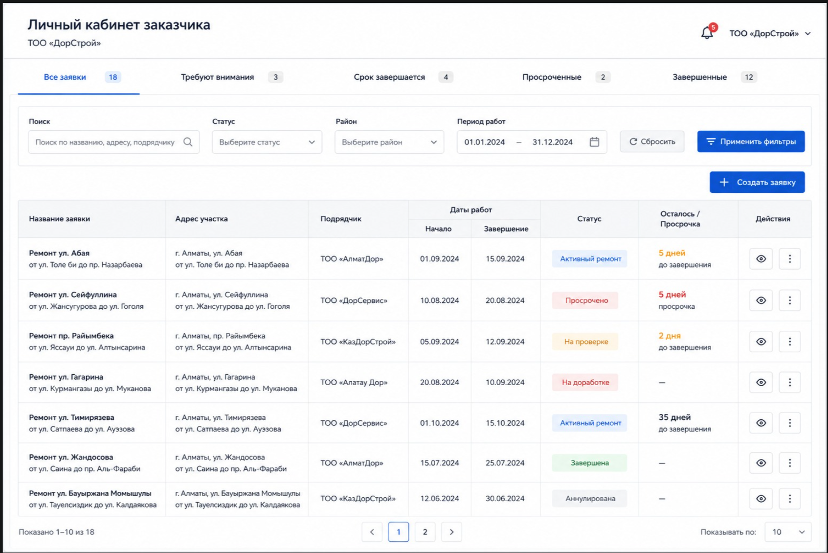
Все заявки – это прям все заявки, которые есть

Требуют внимания – это те заявки, которые пришли на доработку от ЦОДД

Срок завершается — это те заявки, у которых Плановая дата окончания остается менее или
равно одной неделе и заказчику должно приходить уведомление ели у него остается 1 неделя до окончания
Просроченные – те у которых Плановая дата окончания истекла уже

Завершенные — это те, которые попадут в архив при окончании или завершении

